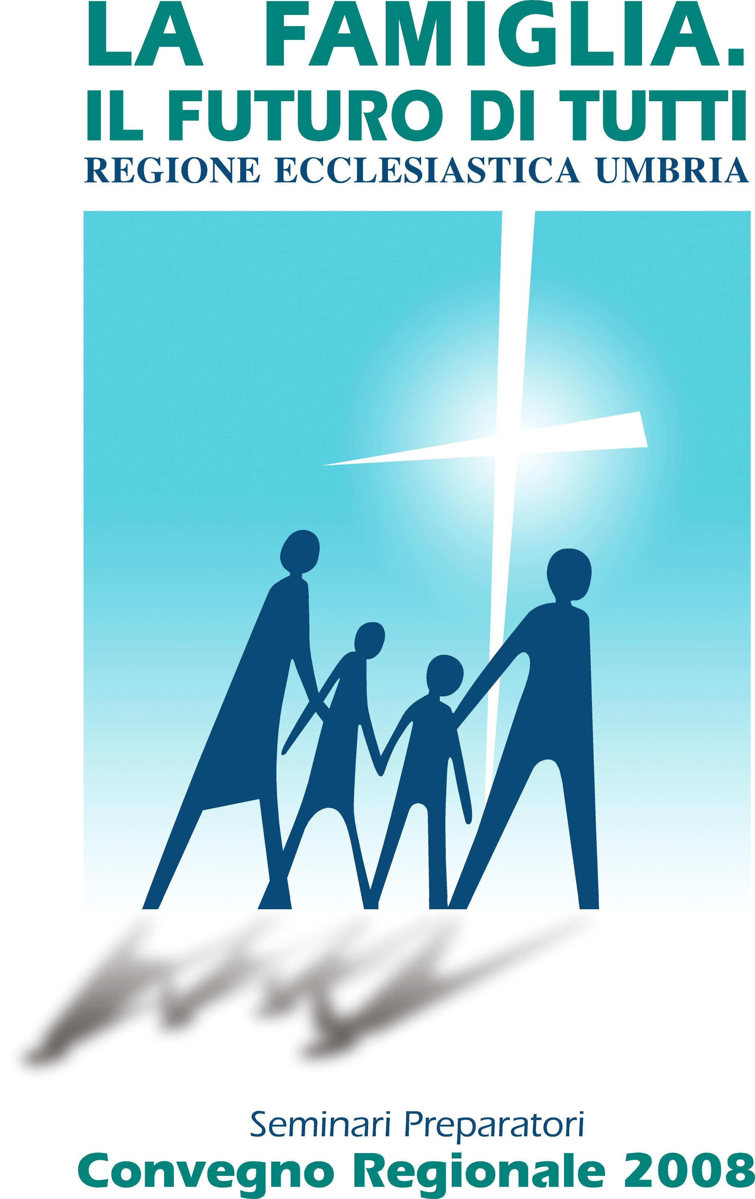
REGIONE ECCLESIASTICA UMBRIA
UFFICIO REGIONALE DI PASTORALE DELLA FAMIGLIA

COMUNICATO n. 3

SINTESI LAVORI
INCONTRO CONSULTA REGIONALE
SEMINARIO REGIONALE
ASSISI 30 Ottobre 2009 ore 18,00

O.d.G.
- Preghiera
- Presentazione componenti Consulta regionale
- Introduzione – mons. Mario Ceccobelli –Vescovo di Gubbio delegato CEU per la famiglia.
- Percorso di due anni – padre Temperilli Luciano – direttore ufficio regionale per la famiglia
- Aggiornamento Consulta nazionale – coniugi Giannetti Elio e Letizia
- Lavoro in assemblea:
- Programmi incontri Consulta regionale.
- Proposte emerse dall’Ufficio regionale:
  - percorso di formazione regionale per animatori di pastorale familiare.
  - lavoro di riformulazione dei percorsi di preparazione al matrimonio sulla base dei risultati della Settimana di Studi di Cotronei, attraverso seminari di studio, peri prossimi due anni.
  - Incontro annuale partecipanti ai corsi di preparazione al matrimonio
  - Convegno annuale
  - Varie.

ELENCO presenti alla CONSULTA REGIONALE FAMIGLIA del 30 ottobre 2009
Vescovo delegato | mons. Mario Ceccobelli – Vescovo di Gubbio

Ufficio regionale
Direttore | Temperilli padre Luciano
Collaboratori | Giannetti Elio e Letizia

Incaricati diocesani
Perugia – Città della Pieve | Crocioni don Fabrizio
 | Fuccelli don Fabrizio
 | Merini Anna Cristina
 | Giulioni Giampaolo e Patrizia
Terni – Narni –Amelia | Bottegal Giovanni e M. Rosaria
Assisi – Nocera U. - Gualdo T. | Giura padre Michele
 | Marcomigni Eugenio
 | Cantoni Fabio e Elisabetta
Città di Castello | Braganti Cristian
Foligno | Bonollo don Gigi
 | Calderini Tommaso e Ortenzia
 | Feliziani Francesco e Cecilia
Gubbio | Minelli don Armando
 | Baldinelli Elisabetta
Orvieto – Todi | Sargenti don Marcello
 | Busso Luciana
 | Granieri Sergio e Gabriella
Spoleto – Norcia | Fioretti don Sem
 | Masetti Fernando e Daniela
 | Cardoni Andrea e Serena

Sintesi dei lavori:
Inizio lavori alle ore 18.30.
- Preghiera iniziale con mons. Peri Vittorio che è venuto a portarci i suoi saluti e augurare un buon lavoro alla consulta.

- Presentazione (vedi allegato presenti)

- Ha introdotti i lavori mons. Mario Ceccobelli che ha ricordato il convegno regionale dal quale è emerso come obiettivo quello di formare la Consulta regionale. La consulta ha il compito di formulare linee pastorali comuni e di favorire la pastorale integrata. La consulta è quindi un laboratorio pastorale della famiglia che deve ritrovare la sua identità e i suoi valori religiosi. La famiglia come sacramento dell’Amore di Dio. Gli sposi che si amano rendono visibile l’Amore di Dio.

- P. Luciano da lettura della relazione dei due anni trascorsi fin qui.

- I coniugi Giannetti fanno un breve resoconto del lavoro svolto dalla consulta nazionale nei giorni di 24 e 25 ottobre u.s. evidenziando il clima fraterno e di famiglia che diventa creativo, costruttivo, propositivo e di stima reciproca che anima la Consulta nazionale. Hanno messo in evidenza alcune criticità emerse come la necessità di un raccordo tra le famiglie che partecipano al master e al corso di diploma e la pastorale diocesana e con l’ufficio regionale. E’ stato portato a conoscenza della consulta regionale, l’incontro annuale che il direttore nazionale ha tenuto con le aggregazioni e i movimenti e la possibilità di trovare sul sito della pastorale familiare nazionale delle schede di conoscenza dei vari movimenti che operano a favore della famiglia.
I Giannetti sono poi passati ad analizzare gli eventi nazionali come la settimana di Studio di Cotronei dove hanno partecipato coppie da 4 diocesi dell’Umbria e le settimane di Spiritualità che si sono tenute e che si terrà anche questo anno a Nocera Umbra sulla “Famiglia cuore della vocazione”.
Per Cotronei si è auspicato un maggior approfondimento della settimana di Studi con la possibilità di incontri con i relatori di Cotronei per poter cogliere insieme la novità e poter iniziare un percorso comune nelle otto diocesi umbre.
La consulta è stata inoltre aggiornata della prossima settimana di studi che si terrà nelle marche nel giugno del 2010 e che avrà come tema “La famiglia soggetto sociale e politico”.

6. Padre Luciano nel dare inizio ai lavori dell'assemblea spiega vari punti all' od.g. Primo fra tutti le date delle prossime consulte regionali. Si sono individuate almeno tre date nei giorni di 22 gennaio 2010, 12 maggio 2010 e 24 settembre 2010, facendole seguire agli appuntamenti della consulta nazionale per avere subito un aggiornamento di ciò che è emerso a livello nazionale.
Nell'individuare obiettivi, metodo e i contenuti del lavoro della consulta regionale P. Luciano ha ripreso il direttorio di pastorale e alcuni punti della relazione che mons. Anfossi ha presentato ai vescovi delegati durante il lavori della consulta di maggio (allegati in cartellina), si è poi aperto uno scambio di idee per chiarimenti e precisazioni su quanto detto, per dare contributi nella ricerca di una metodologia di lavoro e la richiesta di una prima conoscenza delle conclusioni di Cotronei per avviare un lavoro in diocesi. Per quanto riguarda la possibilità di un percorso di formazione degli operatori di pastorale a livello regionale (punto 6.1 o.d.g.) sono emerse perplessità per la partecipazione, per la metodologia, vista la varietà di persone che potremmo avere difronte e e soprattutto per la sovrapposizione di esperienze già in corso in alcune diocesi.
E' emersa la necessità di un coordinamento delle varie attività e la presenza in regione della consulta dà l'opportunità a tutte e le diocesi di mettere in comune le varie esperienze. Da parte di alcuni è emersa la necessità di un approfondimento e una formazione specifica sulla relazione di coppia. Dopo vari interventi è sorta la necessità di riaggiornare la consulta per il 27 novembre p.v. alle 18.00 in seminario per avviare subito lo scambio di attività delle varie diocesi e in base a quanto emerso proporre e programmare il lavoro della consulta regionale.
Mons. Ceccobelli conclude i lavori puntualizzando che la consulta ha il compito prioritario di dibattere i grandi temi e fare proposte concrete di linee pastorali da proporre ai vescovi e di mettere in rete le esperienze delle varie diocesi. Al termine dei lavori di assemblea lo scambio di idee è continuato durante il momento conviviale dove si ha la possibilità di uno scambio di esperienze e una conoscenza più approfondita tra i vari uffici diocesani.

P Luciano Temperilli
Letizia ed Elio Giannetti

